Departamento de Ciencias Naturales
FÍSICA – 2°Medio
Prof. Úrzula Casanova
GUÍA APRENDIZAJE.
Estimado alumno, debido a las actuales circunstancias y hasta que la situación se normalice, te invitamos a trabajar desde tu casa, leer esta guía e ir respondiendo las actividades propuestas. Es de suma importancia evidenciar lo que vas aprendiendo y las dudas que surjan de tu trabajo.
El objetivo de esta actividad es lograr que adquieras conocimientos y habilidades primordiales para afrontar tu siguiente desafío: el año 2020.

Envía tus respuestas y dudas al correo fisicalistal2020@gmail.com
Nombre
Curso
Correo electrónico
Fecha

OBJETIVO: Analizar, sobre la base de la experimentación, el movimiento rectilíneo uniforme y acelerado de un objeto respecto de un sistema de referencia espacio-temporal, considerando variables como la posición, la velocidad y la aceleración en situaciones cotidianas.

RESUMEN UNIDAD 1. MOVIMIENTO RECTILINEO (PARTE II)

- Con ayuda de las guías anteriores realiza las siguientes actividades.

- Selección múltiple. Encierra en un círculo la alternativa correcta.

- Antonia observa que sobre su cuaderno hay una hormiga. Después de unos segundos, mira nuevamente el cuaderno y se da cuenta de que la hormiga ha cambiado de posición, tal como se muestra en la siguiente imagen:
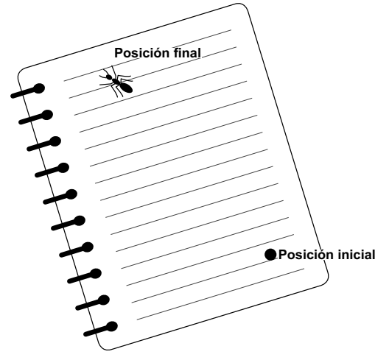

Solo con la información indicada, ¿qué magnitud asociada al movimiento de la hormiga puede determinar Antonia con absoluta certeza?

A) La trayectoria, midiendo con una regla la distancia entre ambas posiciones.
B) El modulo del desplazamiento, midiendo con una regla la distancia entre ambas posiciones.
C) La distancia recorrida, midiendo con una regla la distancia entre ambas posiciones.
D) Ninguna, ya que no se sabe el camino seguido por la hormiga entre ambas posiciones.

- Juan camina rápidamente al colegio, el cual se encuentra en línea recta y ubicada a 500 metros de su casa. Al llegar se da cuenta de que olvidó su informe de laboratorio, por lo que corre por la misma ruta de vuelta a su casa a buscarlo.

Si en ir al colegio y volver a su casa se demora 10 minutos, ¿cuál es la rapidez media y el módulo de la velocidad media de Juan en el recorrido descrito?

 | RAPIDEZ MEDIA (METROS/MIN.) | MÓDULO DE L AVELOCIDAD MEDIA (METROS/MIN.)
A) | 100 | 100
B) | 0 | 0
C) | 0 | 100
D) | 100 | 0

- Un objeto se deja caer libremente desde una gran altura. Considerando que no hay roce con el aire, ¿qué significa que su aceleración, expresadas en unidades del sistema internacional, tenga el valor de 9,8?
A) Que su aceleración aumenta en ese valor en cada segundo.
B) Que su rapidez aumenta en 9,8 m/s en cada segundo.
C) Que su rapidez es constante e igual a 9,8 m/s.
D) Que recorre 9,8 metros en cada segundo.

- ¿Cuál de las siguientes características permite asegurar que un cuerpo se mueve describiendo un movimiento rectilíneo uniforme?
A) El cuerpo se mueve con velocidad constante.
B) El cuerpo se mueve en una trayectoria recta.
C) El cuerpo recorre distancias iguales en tiempos iguales.
D) El cuerpo se mueve con aceleración constante distinta de cero.

- Pedro afirma que conducirá su automóvil describiendo un movimiento rectilíneo uniformemente acelerado a partir del reposo.
Además de moverse en línea recta, ¿qué otra característica debe tener el automóvil en movimiento?
A) Que su aceleración aumente de manera constante en el tiempo.
B) Que su aceleración tenga un valor constante distinto de cero.
C) Que recorra distancias iguales en tiempos iguales.
D) Que su velocidad tenga un valor constante.

- Resuelve los siguientes ejercicios con las siguientes fórmulas:
- Velocidad = distancia/tiempo
- distancia = velocidad x tiempo
- tiempo = distancia/velocidad
- aceleración = (velocidad final-velocidad inicial) /tiempo

- Un auto se mueve a una velocidad uniforme de 30 m/s. ¿Qué distancia recorrerá en 20 segundos?
- Alex Juega con una pelota que se mueve uniformemente sobre el piso a una velocidad de 3 m/s. Calcula el tiempo que la pelota tardará en recorrer 12 m.
- Un patinador se desliza 30 m en 5 s. ¿Cuál es su velocidad?
- La velocidad de un automóvil cambia uniformemente de 8 m/s a 20 m/s en 2 segundos. Calcula la aceleración.
- Si un avión cambia su velocidad uniformemente de 150 m/s a 60 m/s en 15 s. Calcula su aceleración.

Recuerda enviar tus dudas y respuestas al correo fisicalistal2020@gmail.com
Además, puedes ayudarte ingresando al grupo de Facebook: Física 1° y 2° medio (link:
https://www.facebook.com/groups/632993517294050)

